业务操作指引
30034居民企业所得税核定
V0.10-20240516

章节编号 | 章节名称 | 修订内容简述 | 修订日期 | 修订前版本号 | 修订后版本号 | 修订人 | 审核人

一、业务概述
根据《企业所得税核定征收办法（试行）》第3条规定，纳税人依照法律、行政法规的规定可以不设置账簿的、应当设置但未设置账簿的、擅自销毁账簿或者拒不提供纳税资料的、申报的计税依据明显偏低又无正当理由的、发生纳税义务未按期办理申报、经税务机关责令限期申报逾期仍不申报的、虽设置账簿但账目混乱或者成本资料、收入凭证、费用凭证残缺不全的，存在上述情形之一的，核定征收企业所得税。
根据《企业所得税核定征收办法（试行）》第9条规定，核定征收企业所得税的居民企业，生产经营范围、主营业务发生重大变化，或者应纳税所得额或应纳税额增减变化达到20％的，应及时向税务机关申报调整已确定的应纳税额或应税所得率，税务机关在管理中发现纳税人应当调整而未申报调整的可以依照职权进行调整。
根据《企业所得税核定征收办法（试行）》第11条规定，税务机关应在每年6月底前对上年度实行核定征收企业所得税的纳税人进行重新鉴定，重新核定应纳企业所得税额或应税所得率。重新鉴定工作完成前，纳税人可暂按上年度的核定征收方式预缴企业所得税；重新鉴定工作完成后，按重新鉴定的结果进行调整。
税务机关有权采用下列任何一种方法核定其应纳税额:
1.参照当地同类行业或者类似行业中经营规模和收入水平相近的纳税人的税负水平核定；
2.按照应税收入额或成本费用支出额定率核定；
3.按照耗用的原材料、燃料、动力等推算或测算核定；
4.按照其他合理方法核定。
当采用一种方法不足以正确核定应纳税所得额或应纳税额的，可以同时采用两种以上的方法核定。

二、办理流程
1.税务人员登录电子工作平台，系统提示提醒税务机关对纳税人核定征收重新鉴定。
2.税务机关启动居民企业所得税核定，同时向纳税人推送《企业所得税核定征收鉴定表》。
3.纳税人接收《企业所得税核定征收鉴定表》后，填写补录后提交税务机关鉴定。
4.税务人员接收到纳税人填写的《企业所得税核定征收鉴定表》后，进行人工审核，核对资料信息是否齐全、是否符合法定形式、填写内容是否完整，符合的应即时受理并告知纳税人；对资料不齐全、不符合法定形式或填写内容不完整的，应一次性告知应补正资料或不予受理原因。
5.受理通过后，初审人员审核并填写审核意见，完成后，转入下一环节审批并填写审批意见。
6.税务机关完成核定后，公示核定的内容。同时，税务机关根据审核结果，向纳税人发放税务事项通知书结束本事项。

关联场景
纳税服务视角：
场景编号 | 关联性 | 场景名称 | 关联关系
1 | 非强制关联 | 核定征收企业所得税重大变化报告 | 1.纳税人提交核定征收企业所得税重大变化报告，系统自动发起调查巡查流程。  2.数据驱动后纳税人应提交未提交或不提交重大变化报告，系统自动发起调查巡查流程。
2 | 非强制关联 | 居民企业（核定征收）企业所得税年报 | 核定征收纳税人年度申报后，年应纳税所得额或应纳税额同比增减变化达到20％的，系统自动发起调查巡查流程。
征收管理视角：
场景编号 | 关联性 | 场景名称 | 关联关系
1 | 非强制关联 | 调查巡查 | 1.纳税人提交核定征收企业所得税重大变化报告后，自动发起调查巡查流程，确认应进行企业应税所得率或应纳税额调整或者征收方式变更。  2.数据驱动后纳税人应提交未提交或不提交重大变化报告，自动发起调查巡查流程，确认应进行企业应税所得率或应纳税额调整或者征收方式变更。  3.核定征收企业年应纳税所得额或应纳税额与同期增减变化达到 20％的，年度申报后自动发起调查巡查流程，确认应进行企业应税所得率或应纳税额调整或者征收方式变更。
监管（风险）视角：
场景编号 | 关联性 | 场景名称 | 关联关系
1 | 非强制关联 | 调查巡查 | 税务机关发现纳税人提交居民企业所得税核定资料存在阻断错误或疑点纳税人无法补正时，由文书受理岗发起调查巡查推送到税源管理部门进行审核。
2 | 非强制关联 | 核定征收企业所得税重大变化报告 | 核定征收纳税人生产经营范围、主营业务发生重大变化，或者应纳税所得额或应纳税额增减变化达到20％的，应发起重大变化报告流程。

四、功能路径
1.【首页】-【我的代办】-【其它】。
2.【我要查询】-【税务文书电子送达查询】-【税务文书送达确认】。

五、操作步骤
1.纳税人登录电子税务局【首页】-【我的代办】-【其它】填写居民企业所得税核定方式鉴定表。
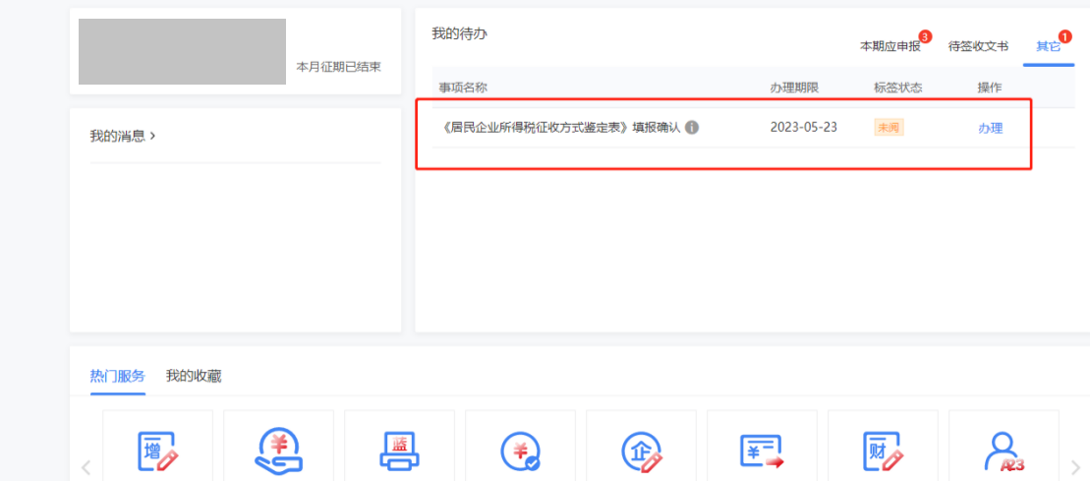
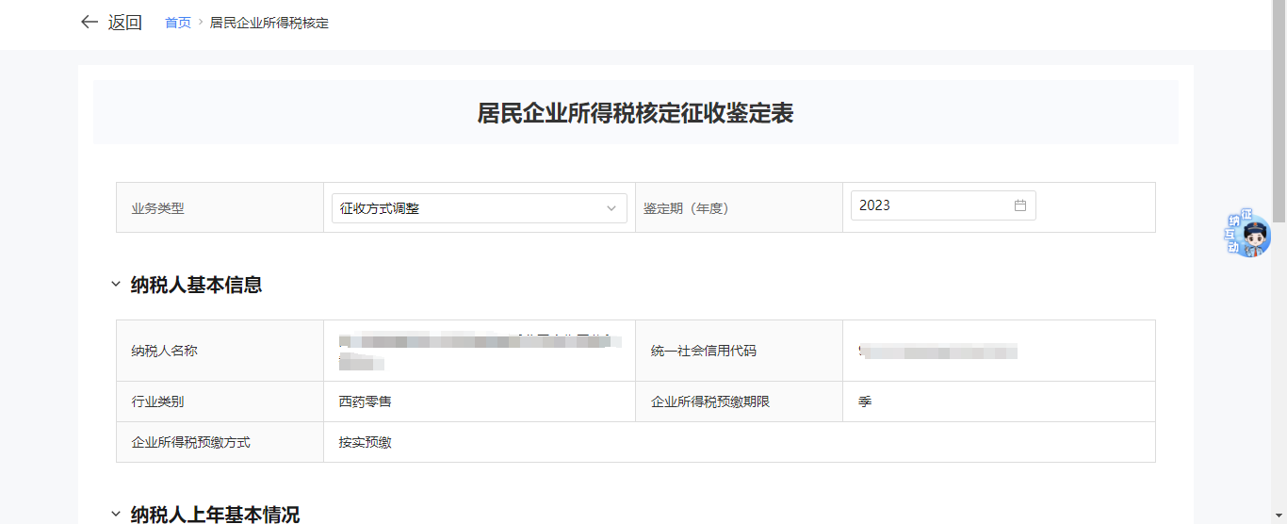
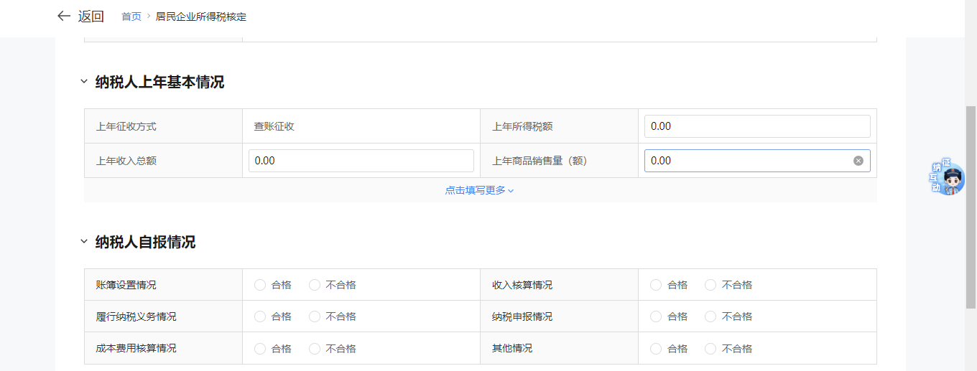
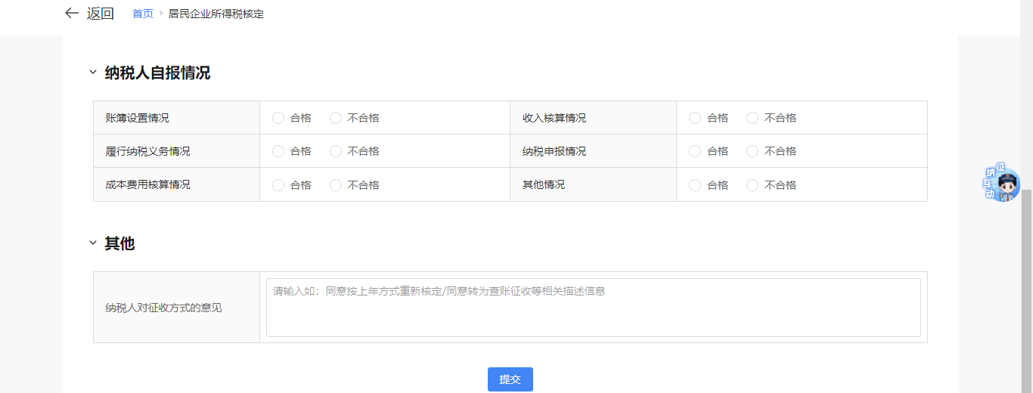

- 提交后，后续再税务人端进行审核。
- 税务文书电子送达查询【我要查询】-【税务文书电子送达查询】-【税务文书送达确认】。
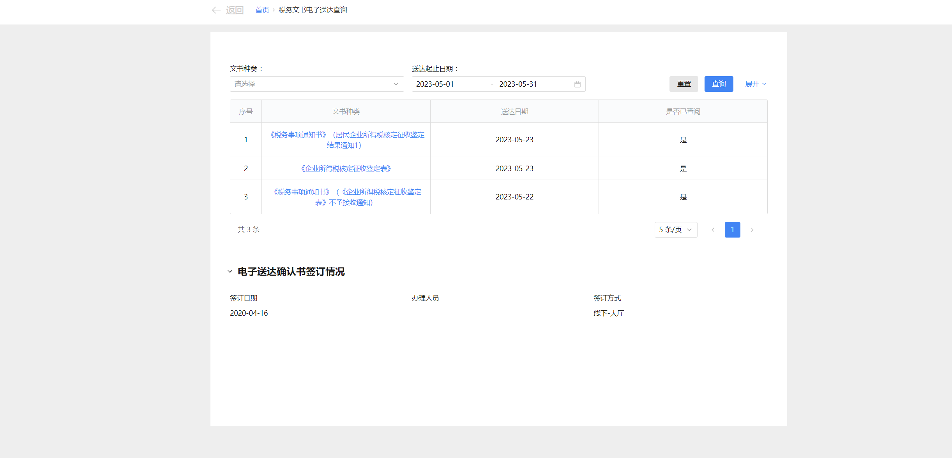

六、提交资料清单
无。

七、注意事项
无。

八、常见问题
无。

